УДК 611.71+611.019.+591.4

Системная организация функциональной единицы позвоночника
© 2018 г. Нечаев В. И., Малащенкова Е. В.

Используя системный анализ в качестве научного метода исследования, мы определили и обозначили в позвоночнике дополнительные составляющие его системной организации: кинематические позвонковые оси, позвонковые рычаги, восходящие и нисходящие волокна межпозвонковых дисков, силовые линии тел позвонков, торсионные ротации позвонков, позвонковые двигательные звенья, и др.
Дополнительные составляющие системной организации поясничного отдела позвоночника в совокупности с аксиоматическими анатомическими и биодинамическими составляющими позволили внести существенные коррективы в функциональную анатомию позвоночника и, в частности, в понятие «функциональная единица позвоночника».
Ключевые слова: позвоночный столб, биомеханика.

Структурной и функциональной единицей позвоночника является позвоночный двигательный сегмент, (англ. spinal motion segment, functional spinal unit, от лат. segmentum — «отрезок») - анатомический комплекс, состоящий из двух смежных позвонков с соответствующими суставами, мышечно-связочным аппаратом на этом уровне и межпозвонкового диска между этими позвонками (Schmorl G., Junghans H., 1932).
Позвоночные двигательные сегменты, образующие позвоночный столб, как единую биологическую систему, должны обладать всеми свойствами системной организации позвоночника: целостностью, структурностью, устойчивостью, взаимозависимостью элементов системы и среды, иерархичностью и эмерджетностью.
Однако выявляются неясности и нестыковки в отношениях и связях между аксиоматическими структурами позвоночника и его сегментов.
Так, при ходьбе, как «управляемом падении», позвоночник находится под постоянным влиянием противонаправленных сил гравитации и ответных силовых реакций опорных поверхностей вдоль вертикальной оси. В такой ситуации тела позвонков должны иметь форму цилиндров. При смене опорных конечностей позвонки под влиянием противонаправленных ротаций таза и грудной клетки тела позвонков обязательно должны иметь талии по всему периметру тел. В реальности нет ни того ни другого.
Далее, каким образом функциональная единица позвоночника, ПДС, в её классическом определении может существовать, если каждый позвонок принадлежит одновременно двум ПДС и каждый позвонок структурно и функционально связан с двумя межпозвонковыми дисками?
Эти и другие примеры ставят под сомнение корректность структурной и функциональной организации определения, что «ПДС - структурная и функциональная единица позвоночника».
Используя системный анализ в качестве научного метода исследования, мы определили и обозначили в позвоночнике дополнительные составляющие его системной организации: кинематические позвонковые оси, позвонковые рычаги, восходящие и нисходящие волокна межпозвонковых дисков, силовые линии тел позвонков, торсионные ротации позвонков, позвонковые двигательные звенья, и др.
Дополнительные составляющие системной организации поясничного отдела позвоночника в совокупности с аксиоматическими анатомическими и биодинамическими составляющими позволили внести существенные коррективы в функциональную анатомию позвоночника и в частности в понятие «функциональная единица позвоночника».
Мы придерживались известной функциональной последовательности работы опорно-двигательной системы: работа мышц вызывает движения костных рычагов, которые нагружают прерывные и непрерывные межкостные соединения и генерируют в костной ткани силовые линии, под влиянием которых формируются как структура костной ткани, так и форма костей скелета (Рейнберг С. А., 1964).
Применительно к позвоночнику: сокращение поперечно-остистых мышц спины, движения позвонков, растяжение и напряжение волокон межпозвонковых дисков, генерация силовых линий в телах позвонков, формирование талий тел позвонков.
Уточним границу между поясничным и грудным отделами позвоночника.
Суставные поверхности на нижних суставных отростках Th XI – XII выпуклые, ориентированы вперед и латерально, сочлененные с ними суставные поверхности верхних отростках – вогнутые, ориентированы назад и медиально.
Суставные поверхности верхних суставных отростков ThXI, как у грудных позвонков, плоские, ориентированы назад и ThXI является переходным от поясничных к грудным позвонкам. Остистые отростки Th XI – XII плоские, смотрят назад, как у всех поясничных позвонков. Тела Th IX - XII имеют целые реберные ямки, сочленяются с головками колеблющихся ребер (XI – XII), на суставных поверхностях головок ребер отсутствуют гребешки и в суставах головок ребер отсутствуют внутрисуставные связки, т.е. отсутствуют связи головок ребер и межпозвонковых дисков, отсутствуют реберно-поперечные суставы, отсутствуют контакты ребер с грудиной и ребер между собой.
Таким образом, соединения Th IX, XII с колеблющимся ребрами не связаны со смещениями грудной клетки. Т.е. Th IX – XII по совокупности анатомических характеристик являются поясничными, но не грудными позвонками.
Силы механической энергии между подошвенной поверхностью опорных стоп и Землей действуют вне тела человека, т.е. являются внешними. Внешние силы генерируют в теле человека внутренние силы механической энергии, которые через системы костных рычагов преодолевают силу притяжения Земли, реализуют функции сохранения равновесия тела, функции амортизации и отталкивания.
При ходьбе в позвоночнике действуют нисходящие и восходящие внутренние силы механической энергии.
Нисходящие внутренние силы действуют на поясничный отдел позвоночника со стороны грудной клетки, находятся под влиянием её движений, имеют гравитационное происхождение, воспринимаются верхними замыкательными пластинками тел позвонков. К ним присоединяются тяговые силы m.m. rotatores за остистые отростки вниз и в сторону. Под влиянием нисходящих внутренних сил механической энергии позвонки опираются на нижние студенистые ядра, ротируются вправо или влево, но всегда вниз.
Восходящие силы внутренней энергии в позвоночном столбе возникают как ответные силовые реакции опоры, как следствие работы поперечно-остистых мышц спины, мышц нижних конечностей и мышц пояса нижних конечностей.
Позвонковые оси. Позвонки контактируют друг с другом верхними и нижними суставными отростками, верхними и нижними студенистыми ядрами. Все движения позвонков могут совершаться и совершаются только вокруг осей, проведенных через эти контактные точки.
Позвонки имеют правые и левые, восходящие и нисходящие кинематические ядерно-суставные оси, верхнюю и нижнюю кинематические межсуставные оси. Восходящие кинематические оси сходятся на верхнем студенистом ядре, нисходящие оси – на нижнем студенистом ядре. Межсуставные кинематические оси проходят через правые и левые, верхние и нижние межпозвонковые суставы.
Прямая между студенистыми ядрами межпозвонковых дисков является анатомической осью позвонка. (Рис.1).

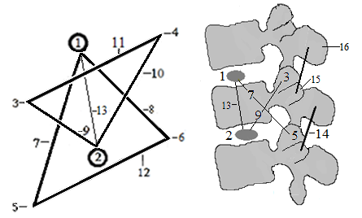

Рис. 1. Кинематические и анатомическая оси позвонка
1. Верхнее студенистое ядро. 2. Нижнее студенистое ядро. 3,4. Верхние левые и правые суставные отростки. 5,6. Нижние левые и правые суставные
отростки.7. Левая восходящая ядерно-суставная ось. 8. Правая восходящая ядерно-суставная ось. 9. Левая нисходящая ядерно-суставная ось.
10. Правая нисходящая ядерно-суставная ось. 11. Верхняя межсуставная ось. 12. Нижняя межсуставная ось. 13.Анатомическая ось позвонка. 14. m. rotator.
1.При ротации вокруг правых ядерно-суставных осей позвонки ротируются влево, остистые отростки смещаются вправо. При ротации вокруг левых ядерно-суставных осей позвонки ротируются влево, остистые отростки смещаются вправо.
2.При ротации позвонков вокруг вокруг восходящих ядерно-суставных осей позвонки смещаются вверх. При ротации позвонков вокруг нисходящих ядерно-суставных осей позвонки смещаются вниз.
3.Ротация позвонков вокруг ядерно-суставных осей возможна, если каждая ядерно-суставная ось имеет мобильный конец – студенистое ядро и фиксированный конец – суставной отросток (рис. 1).
Анатомические оси позвонков отображают положение позвонков в позвоночнике.
Межпозвонковые диски. В состав межпозвонковых дисков входят восходящие и нисходящие фиброзные и эластические пучки волокон. Восходящие пучки волокон межпозвонковых дисков начинаются широкими фиброзными основаниями на верхних замыкательных пластинках нижних позвонков и заканчиваются суженными эластическими верхушками на нижних замыкательных пластинках верхних позвонков. Растяжение и напряжение восходящих волокон возникают под влиянием движений нижних позвонков ПДС, что генерирует в телах верхних позвонков восходящие силовые линии к боковым поверхностям тел верхних позвонков.
Другая часть пучков волокон межпозвонковых дисков являются нисходящими. Они начинаются широкими фиброзными основаниями на нижних замыкательных пластинках верхних позвонков и заканчиваются суженными эластическими верхушками на верхних замыкательных пластинках нижних позвонков. Напряжения пучков нисходящих волокон генерируют в телах нижних позвонков нисходящие силовые линии к боковым поверхностям тел нижних позвонков (рис. 2).
Волокна межпозвонковых дисков восходящего и нисходящего направлений наклонены вправо, по часовой стрелке и влево, против часовой стрелки. Ротация позвонка вызывает смещение широких оснований волокон межпозвоночных дисков и растяжение волокон в сторону ротации и наклон волокон в противоположную от ротации сторону.
Векторы и углы наклона пучков волокон межпозвонковых дисков совпадают с направлениями и углами наклона силовых линий тел позвонков (рис. 2, 3).
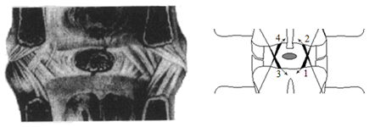
Рис.2. Структура волокнистых элементов межпозвонкового диска
(рисунок Х. Люшка, 1858).
1. Правые восходящие волокна. 2. Правые нисходящие волокна. 3. Левые восходящие волокна. 4. Левые нисходящие волокна.
В опорном периоде взаимодействующие нисходящие и восходящие силы вызывают скручивание (торсию) и сжатие пространственной позвоночной спирали, начиная с LV-SI.
Позвонки ротируются вправо при торсионных ротациях вокруг левых ядерно-суставных осей (правые позвонковые рычаги) и влево при торсионных ротациях вокруг правых ядерно-суставных осей (левые позвонковые рычаги).
Восходящие и нисходящие внутренние силы механической энергии передаются смежным позвонкам через волокнистые элементы межпозвонковых дисков (рис. 3).

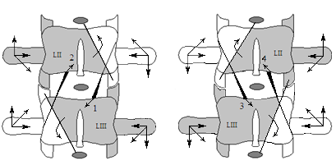
Рис. 3. Схема распознавания векторов тяговых сил и наклонов волокон межпозвонковых дисков.
1. Ротация LIII вокруг левой нисходящей ядерно-суставной оси, тяга правых
восходящих волокон вправо вниз и назад (1), наклон правых восходящих волокон влево и вверх. 2. Ротация LII вокруг правой восходящей ядерно-суставной оси, тяга левых нисходящих волокон влево вверх и назад (2), наклон левых нисходящих волокон вправо и вниз. 3. Ротация LIII вокруг правой нисходящей ядерно-суставной оси, тяга левых восходящих волокон влево и вниз (3), наклон левых восходящих волокон вправо и вверх. 4. Ротация LII вокруг левой восходящей ядерно-суставной оси, тяга правых нисходящих волокон вправо и вверх (4), наклон нисходящих волокон влево и вниз.
Позвонковые рычаги. Каждый позвонок состоит из четырех рычагов со своими четырьмя ядерно-суставными осями (Рис.1), правыми и левыми, восходящими и нисходящими. Все рычаги являются равновесными. Плоскости, проведенные через ядерно-суставные оси перпендикулярно фронтальной плоскости, делят позвонки на короткие и длинные плечи рычагов равновесия. Позвонковые рычаги делятся на правые восходящие и нисходящие (правые составные позвонковые рычаги) и левые восходящие и нисходящие (левые составные позвонковые рычаги).
Нисходящие силы гравитации действуют со стороны верхнего смежного позвонка на верхнюю замыкательную пластинку нисходящего рычага позвонка, опираясь на нижнее студенистое ядро. Восходящие ответные силовые реакции опорных поверхностей действуют со стороны нижнего смежного позвонка на нижнюю замыкательную пластинку восходящего рычага позвонка, опираясь на верхнее студенистое ядро.
Силовые влияния на поясничные позвонки противонаправленных движений грудной клетки и таза реализуются преимущественно поперечно – остистыми мышцами спины (mm. rotatores).
Места начала и прикрепления m.m. rotatores являются мобильными, при сокращении мышц остистые и поперечные отростки смежных позвонков на стороне мышцы сближаются, позвонки ротируются в противоположных направлениях. Длинные плечи позвоночных рычагов, включая поперечные отростки, всегда смещаются назад и вверх, короткие плечи позвоночных рычагов и их поперечные отростки всегда смещаются вперед и вниз.
Тяга m. rotator за поперечный отросток восходящего рычага вверх ротирует позвонок вокруг восходящей оси, тяга мышцы за остистой отросток позвонка вниз ротирует нисходящий рычаг вокруг нисходящей оси. Т.о. нисходящие рычаги позвонка работают под влиянием сил гравитации в сочетании с тягой m.rotator вниз за остистый отросток позвонка. Восходящие рычаги позвонка работают под влиянием ответных сил опорных поверхностей в сочетании с тягой m.rotator вверх за поперечный отросток позвонка (рис. 4).
Талии тел позвонков формируются под влиянием тяговых сил нисходящих и восходящих волокон верхних и нижних межпозвонковых дисков и восходящими и нисходящими силовыми линиями в телах смежных позвонков. Углы наклона волокон межпозвонковых дисков совпадают с углами наклона силовых линий тел позвонков.
Талии тел позвонков состоят из верхних и нижних дуг окружностей и дуг сопряжения между ними, которые на наибольшем протяжении совпадают с контурами талий.

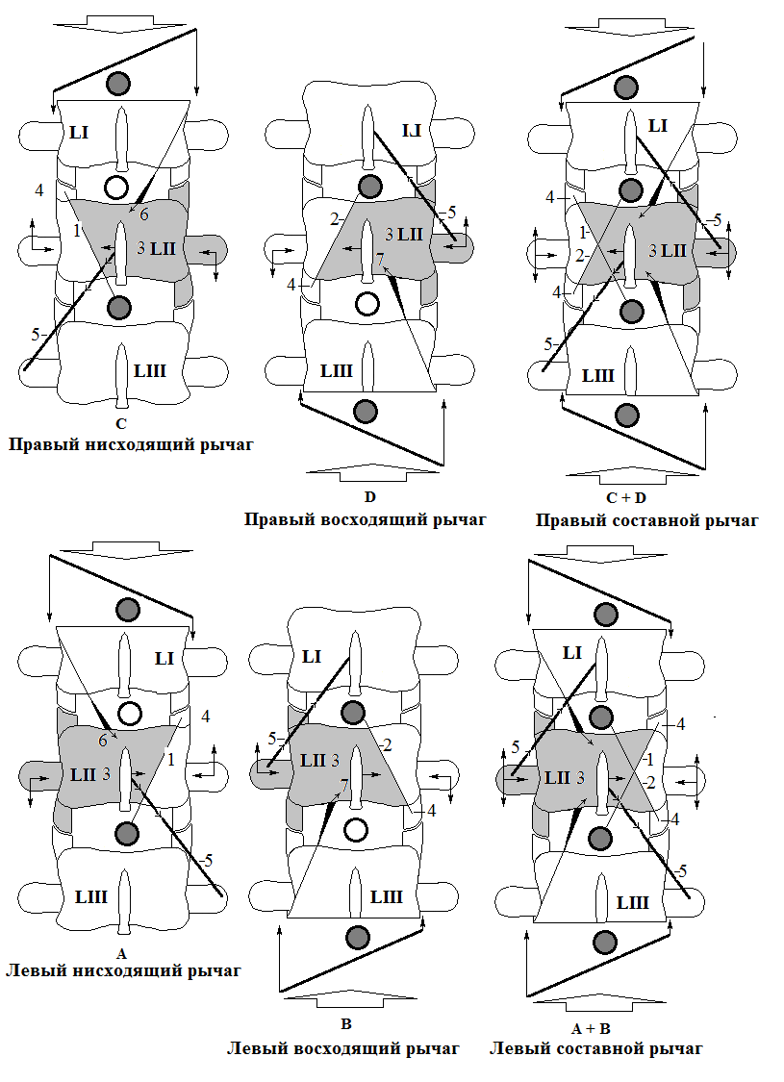
Рис. 4. Структура и функция позвонковых рычагов LII.
- Нисходящие ядерно-суставные оси. 2. Восходящие ядерно-суставные оси. 3. Позвонковые рычаги равновесия. 4. Фиксированные концы
ядерно-суставных осей. 5. Поперечно-остистые мышцы (mm.rotatores). 6. Тяговые силы влево (вправо) и вниз. 7. Тяговые силы влево (вправо) и вверх.
Рис. 4A. Левый нисходящий рычаг равновесия - ведущий для правых нисходящих внутренних сил механической энергии. Рычаг ротирует позвонок вокруг правой нисходящей ядерно-суставной оси, точки опоры рычага - нижнее студенистое ядро и правый верхний суставной отросток, длинное плечо рычага – большая часть позвонка слева от правой нисходящей оси, короткое плечо рычага – меньшая часть позвонка справа от оси, точка приложения нисходящих сил – верхняя замыкательная пластинка позвонка.
Левый поперечный отросток вместе с позвонком смещается влево, назад и вниз, правый поперечный отросток смещается влево, вперед и вверх. В верхнем межпозвонковом диске рычаг реализует тягу восходящих волокон также влево, назад и вниз (рис. 3, 3).
Рис. 4B. Левый восходящий рычаг - ведущий для правых восходящих внутренних сил механической энергии. Рычаг ротирует позвонок вокруг правой восходящей ядерно-суставной оси влево и вверх. Точки опоры рычага верхнее студенистое ядро и правый нижний суставной отросток, точки приложения восходящих сил – левый поперечный отросток и нижняя замыкательная пластинка тела позвонка.
Левый поперечный отросток смещается влево, назад и вверх, правый поперечный отросток смещается влево, вниз и вперед. В нижнем межпозвонковом диске рычаг реализует тягу нисходящих волокон вперед, вверх и влево (рис. 3, 2).
Рис. 4C. Правый нисходящий рычаг - ведущий для левых нисходящих внутренних сил механической энергии. Рычаг ротирует позвонок вокруг левой нисходящей ядерно-суставной оси вправо и вниз.
Точки опоры рычага – нижнее студенистое ядро и левый верхний суставной отросток, точки приложения нисходящих сил – верхняя замыкательная пластинка позвонка и правый поперечный отросток смещается вправо, вниз и назад, левый поперечный отросток смещается вправо, вверх и вперед.
В верхнем межпозвонковом диске рычаг реализует тягу восходящих волокон вниз и вправо (рис. 3, 1).
Рис. 4D. Правый восходящий рычаг - ведущий для правых восходящих внутренних сил механической энергии. Рычаг ротирует позвонок вправо и вверх вокруг левой восходящей ядерно-суставной оси. Точки опоры рычага – верхнее студенистое ядро и левый нижний суставной отросток, точки приложения восходящих сил – нижняя замыкательная пластинка и правый поперечный отросток. Правый поперечный отросток смещается вправо, вверх и назад, Левый поперечный отросток смещается вправо, вниз и вперед.
В нижнем межпозвонковом диске рычаг реализует тягу нисходящих волокон вверх и вправо (рис. 3, 4).
Контур верхней части талии тела позвонка, является результатом тяговых сил восходящих силовых линий от восходящих волокон нижнего межпозвонкового диска. Контур нижней части талии – результат влияния нисходящих силовых линий при растяжении нисходящих волокон верхнего межпозвонкового диска.
Студенистые ядра является центрами, вокруг которых перемещаются смежные позвонки (Calve J., Galland M. 1930). Механизм таких перемещений связан с синхронным действием на позвонки противонаправленных внутренних сил механической энергии, наличием позвоночных рычагов и кинематических осей с мобильными и фиксированными концами.
Фиксированный конец каждой ядерно-суставной оси находится в области суставного отростка на коротком плече позвоночного рычага равновесия, а мобильный конец - в области студенистого ядра. Ограничение подвижности конца оси достигается за счет того, что сочленяющиеся суставные отростки смежных позвонков смещаются в противоположных направлениях и сближаются (рис.5).

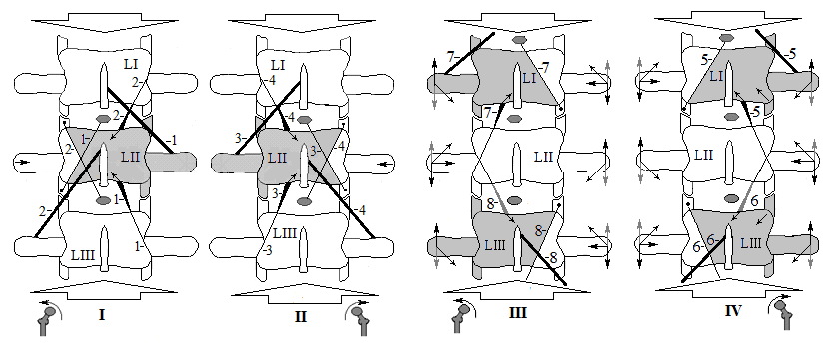

Рис. 5. Системные составляющие функциональной единицы и функционального звена LII.
I – системные составляющие влияния LII на смежные позвонки при опоре слева. II – системные составляющие влияния LII на смежные позвонки при опоре справа. III - системные составляющие влияния смежных позвонков на LII при опоре слева. IV - системные составляющие влияния смежных позвонков на LII при опоре справа. 1 – в LI-II правый m. rotator производит тягу вверх правого поперечного отростка LII, ротация LII вокруг левой восходящей ядерно-суставной оси, растяжение правых нисходящих волокон в LII-III, силовые линии в теле от нижней части правой талии LIII. 2 – в LII-III левый m. rotator производит тягу вниз остистого отростка LII, ротация LII вправо вокруг левой нисходящей ядерно-суставной оси, растяжение правых восходящих волокон в LI-II, силовые линии от верхней части правой талии тела LI . 3 – в LI-II левый m. rotator производит тягу вверх левый поперечный отросток LII, ротация LII вокруг правой восходящей ядерно-суставной оси, растяжение левых нисходящих волокон в LII-III, силовые линии от нижней части левой талии LIII. 4 – в LII-III правый m.rotator производит тягу вниз остистого отростка LII, ротация LII влево вокруг правой нисходящей ядерно-суставной оси, растяжение левых восходящих волокон в LI-II, силовые линии от верхней части левой талии тела LI. 5 – в ThXII – LI правый m. rotator производит тягу вверх правый поперечный отросток LI, ротация LI вправо вверх вокруг левой восходящей ядерно-суставной оси, растяжение правых нисходящих волокон в LI-II от нижней части правой талии LII. 6 – в LIII-IV левый m.rotator производит тягу вниз остистого отростка LIII, ротация LIII вправо вокруг левой нисходящей ядерно-суставной оси, растяжение правых восходящих волокон в LII-III, силовые линии от верхней части правой талии LII. 7 – в ThXII – LI левый m. rotator производит тягу вверх левого поперечного отростка LI, ротация LI влево вверх вокруг правой восходящей ядерно-суставной оси, растяжение левых нисходящих волокон в LI-II, силовые линии от нижней части левой талии LII. 8 – в LIII-IV правый m. rotator производит тягу вниз остистого отростка LIII, ротация LIII влево вокруг правой нисходящей ядерно-суставной оси, растяжение левых восходящих волокон в LII-III, силовые линии от верхней части левой талии LII.

Ротации смежных позвонков всех сегментов, кроме LV – SI, совершаются в противоположные стороны. В сегменте LV – SI позвонки смещаются в одном направлении: при опоре на левую ногу таз и LV смещаются вправо, при опоре на правую ногу таз и LV смещаются влево. LV – наклонен вперед, имеет мощный пояснично-крестцовый связочный аппарат, структурно является связующим звеном с крестцом, передает лежащим выше поясничным позвонкам движения крестца.
Эластические свойства волокон межпозвонковых дисков различны даже в пределах одного диска. Это приводит к различной растяжимости волокон, различной мобильности позвонков, различным углам наклона волокон в дисках и силовых линий в телах позвонков и к изменению формы талий тел позвонков.
Структурная и функциональная единица позвоночника. ПДС, состоящий из двух позвонков и диска между ними, не может быть функциональной единицей позвоночника, т.к. моторная функция каждого позвонка требует участия структур, связанных со смежными позвонками.
Каждый позвонок, является структурной и топографической единицей скелета позвоночного столба, а выполнять двигательные функции позвонок может, только используя соединенные с ним структуры. Так, поперечно-остистые мышцы спины смещают позвонки, смещения которых напрягают волокнистые элементы смежных межпозвонковых дисков, силы тяги волокон через силовые линии в телах позвонков формируют тела позвонков и, в частности, формируют талии тел смежных позвонков.
Структурно-функциональной единицей позвоночника является каждый позвонок с его суставами, мышечно-связочным аппаратом в смежных межпозвонковых дисках (рис. 6).
Каждая структурно-функциональная единица позвоночника не только оказывает силовое влияние на смежные единицы, но и сами находятся под силовым воздействием смежных позвонков, структурно-функциональных единиц. Такая объединенная анатомическая и функциональная конструкция, в центре которой стоит позвонок с его смежными межпозвонковыми дисками и верхним и нижним позвонками, мышцами, межпозвонковыми суставами можно называть позвоночным двигательным звеном (рис. 5, 6).
Выводы:
1. Позвонок является структурной и топографической единицей скелета позвоночника.
2. Позвоночный двигательный сегмент (ПДС) является топографической единицей позвоночника и межпозвонкового диска.
3. Структурная и функциональная (двигательная) единица позвоночника, это – позвонок, два смежных межпозвонковых диска и анатомический комплекс, который смещает позвонок, оказывая силовое влияние на смежные позвонки.
4. Функциональное (двигательное) звено позвоночника – позвонок, смежные с ним позвонки, два межпозвонковых диска между ними. Анатомический комплекс, который смещает эти позвонки, реализуя силовые влияния среднего позвонка на смежные позвонки и силовые влияния смежных позвонков на позвонок между ними.
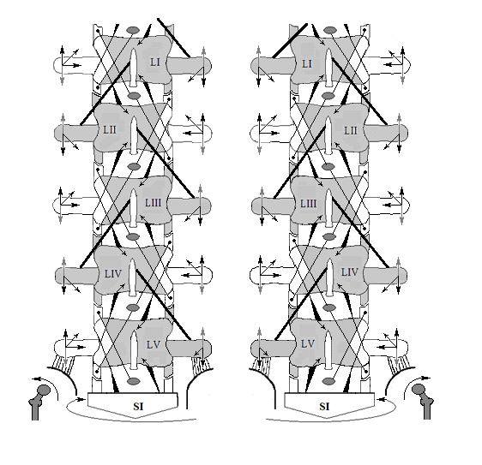
Рис. 6. Системная организация функциональных единиц и звеньев поясничного отдела позвоночника при опоре справа и слева.

Литература
1. Calve J., Galland M. Le nucleus pulposus intervertebral // Press med. – 1930.- Vol.38 – P. 520-524.
- Рейнберг С.А. Рентгенодиагностика заболеваний костей и суставов. – М.: Медицина, 1964. – Т.1, 2.
- Schmorl G., Junghans H. Die gesunde u. klsranke Wirbelsaule im Rontgenbilde. – Leipzig, 1932.

Systemic organization of the functional unit of the spine

Nechaev V., Malashenkova E.

Using system analysis as a scientific method of investigation, we identified and identified in the spine additional components of its system organization: kinematic vertebrae axes, vertebrae levers, ascending and descending fibers of intervertebral discs, vertebral body lines, torsion vertebrae, vertebral motor links, etc. Additional components of the system organization of the lumbar spine in combination with axiomatic anatomical and biodynamic components made it possible to make significant adjustments to the functional anatomy of the spine and, in particular, to the concept of "functional unit of the spine."
Key words: vertebral column, biomechanics.

Нечаев В. И. - к.м.н., доцент СГМА.
Малащенкова Е. В. - врач-терапевт, ГБУ научно-методический геронтологический центр "Переделкино" Департамента труда и социального развития города Москвы.
Nechaev V., candidate of medical sciences, associate professor .
Malashenkova E., physician-therapist, scientific-methodical gerontological Center "Peredelkino" of the Department of Labor and Social Development city of Moscow.

Кафедра анатомии человека
ФГБОУ ВО «Смоленский государственный медицинский университет»
Минздрава России
Россия-Израиль
Поступила в редакцию 19.05.2018

